Расчёт экономического эффекта от открытия нового офиса туристического агентства
Кузьмина Елена Константиновна, магистрант
В статье произведены расчёты экономической эффективности от внедрения в ассортимент туристической компании направления въездного туризма и нового офиса. Произведен прогноз развития рынка въездного туризма, построена воронка продаж компании.
Ключевые слова: экономическая эффективность, туристическое агентство, воронка продаж, прогнозирование спроса, ассортимент туристической компании.
Экономическая эффективность – это результат, который можно получить, соизмерив показатели доходности производства по отношению к общим затратам и использованным ресурсам.
Для того, чтобы рассчитать экономическую эффективность внедрения новой услуги, необходимо спрогнозировать спроса на данную услугу, составить план мероприятий по внедрению и рассчитать экономическую эффективность данного проекта.
Проанализировав историю показов по фразе «калининград отдых» на сайте яндекс-аналитики, построим график по данным за 2 года с апреля 2015 по март 2017.
На рисунке 1 наглядно видно изменение количества запросов летом 2016 года относительно лета 2015. Пиком запросов является июнь 2016 года, абсолютное значение запросов в котором составило 27762 единиц, что более чем в 2 раза превышает тот же показатель в 2015 году.

Рисунок 1 - Количество запросов по фразе «калининград отдых»
Построим прогноз запросов по фразе «калининград отдых» на 8 месяцев вперед. Так как четко выражена сезонность, построим мультипликативную модель временного ряда.
Рассчитав все значения получим следующую модель.
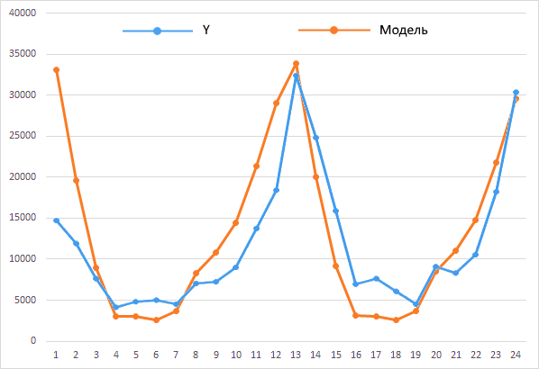
Рисунок 2 - Количество запросов по фразе «калининград отдых» с мультипликативной линией тренда
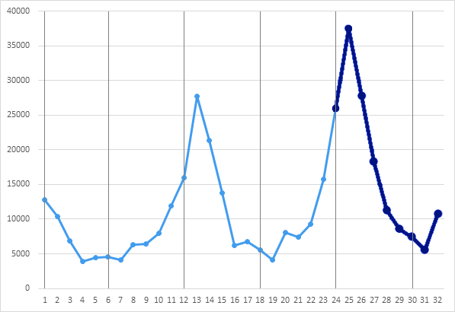
Рисунок 3 -Количество запросов по фразе «калининград отдых» с прогнозом на 8 месяцев вперед
Таким образом, построив прогноз по количество запросов по фразе «калининград отдых» видно, что с учетом сезонного тренда, количество запросов будет расти и достигнет своего пика в июле 2017 года.
Чтобы оценить развитие рынка въездного туризма построим прогноз численности иностранных граждан, размещенных в коллективных средствах размещения.
Построим график численности иностранных граждан, размещенных в КСР в Калининградской области, а также кубический и степенной тренды.

Рисунок 4 - График численности иностранных граждан, размещенных в КСР в Калининградской области
Рассчитав критерий МНК и среднюю ошибку аппроксимации, лучшей была признана степенная модель. Так как прогноз можно делать не более чем на 1/3 ряда, было принято решение делать прогноз на 2 года вперёд.

Рисунок 5 - График численности иностранных граждан, размещенных в КСР в Калининградской области с прогнозом на 2016-2017 гг.
Таким образом, проанализировав все данные и составив прогноз на 2017 год можно считать направление въездного туризма приоритетным для развития турфирмы.
В данной статье экономическая эффективность будет определена применительно к плану мероприятий по совершенствованию ассортимента туристической компании.
Объектом исследование данной статьи является общество с ограниченной ответственностью «Бюро путешествий». Это туристическое агентство, работающее на рынке туристических услуг более 10 лет.
План мероприятий по введению в ассортимент нового направления будет состоять из 3 пунктов, представленных на рисунке 6.

Рисунок 6 - План мероприятий по введению в ассортимент нового направления
Начинаем с калькуляции затрат, которая состоят из единовременных и текущих затрат. В таблице 1 представлен план единовременных затрат.
Таблица 1
План единовременных затрат
Статьи затрат | Кол-во | Цена за единицу | Сумма
Косметический ремонт офиса | 31 кв.м | 1500 руб./кв.м. | 46500 руб.
Мебель:
Шкаф для документов | 1 шт. | 5600 руб. | 5600 руб.
Тумба для документов | 1 шт. | 3500 руб. | 3500 руб.
Шкаф для одежды | 1 шт. | 3800 руб. | 3800 руб.
Письменный стол | 2 шт. | 2400 руб. | 4800 руб.
Полка книжная | 1 шт. | 1200 руб. | 1200 руб.
Журнальный столик | 1 шт. | 4500 руб. | 4500 руб.
Диван | 1 шт. | 12600 руб. | 12600 руб.
Офисные стулья | 2 шт. | 3000 руб. | 6000 руб.
Офисные стулья для клиентов: | 4 шт. | 1600 руб. | 6400 руб.
Стеллаж стеклянный | 1 шт. | 3000 руб. | 3000 руб.
Вешалка | 1 шт. | 2800 руб. | 2800 руб.
Зеркало | 1 шт. | 2300 руб. | 2300 руб.
Техника
Моноблок | 2 шт. | 25000 руб. | 50000 руб.
Принтер | 1 шт. |  | 14800 руб.
Мобильный телефон | 2 шт. | 3500 руб. | 7000 руб.
Прочие расходы
Калькулятор | 2 шт. | 3500 руб. | 700 руб.
Итого: |  |  | 175500 руб.

В таблице 2 представлен план текущих затрат.
Таблица 2
План текущих затрат
Статьи затрат |  | Кол-во |  | Цена за единицу |  | Сумма
Заработная плата сотрудникам |  | 2 менеджера |  | 10000 руб. |  | 20000 руб.
Аренда офиса |  | 1 месяц |  | 27900 руб./мес. |  | 27900 руб.
Услуги клиринговой компании |  | 1 месяц |  | 10000 руб./мес. |  | 10000 руб.
Интернет |  | 1 месяц |  | 3000 руб./мес. |  | 3000 руб.
CRM-система |  | 1 месяц |  | 2000 руб./мес |  | 2000 руб.
Бумага для принтера | 2 пачки |  | 290 руб. |  | 580 руб.
Калькулятор | 2 шт. |  | 3500 руб. |  | 700 руб.
Карандаши, ручки, скрепки, ножницы |  |  |  |  | 500 руб.
Итого: |  |  |  |  |  | 64680 руб.
Итого затрат: 240180 руб.
Исходя из ежемесячных периодических затрат нашей точкой безубыточности будет момент, когда доход заведения будет более 64680 руб. в месяц.
Переходим к оценке прироста выручки. Для оценки прироста выручки от новой услуги воспользуемся воронкой продаж. Воронка продаж построена на основании вторичной информации.
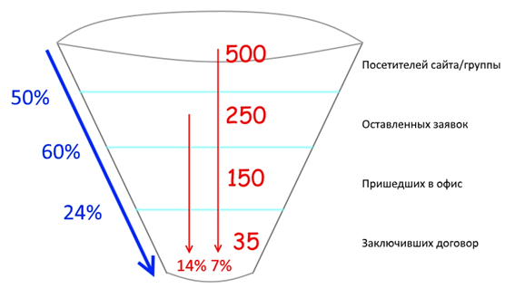
Рисунок 7 - Воронка продаж «Бюро путешествий»
Для лучшей коммуникации и интеграции между офисами внедрим CRM-систему «U-ON TRAVEL». Данная CRM-система поможет в среднем сократить обработку одного заказа с 35 минут до 25 минут, сэкономив каждому менеджеру 10 минут времени, что позволит в среднем каждому менеджеру увеличить свою продуктивность с 10 человек в день до 14. В компании работает 11 менеджеров, значит за день обслуживается примерно 110 клиентов.
В среднем за день в компанию приходит 150 человек, готовых купить тур или проконсультироваться. Но примерно 40 человек не дожидаются своей очереди (27% уходят, не получив консультацию), не хотят ждать или торопятся. Следуя данным воронки продаж из этих 40 человек купили бы тур 9 человек. В среднем 1 договор (одна туристическая путевка на семью или группу людей) стоит 55000 руб. Таким образом компания каждый день теряет примерно 459000 рублей выручки или 50000 валовой прибыли.
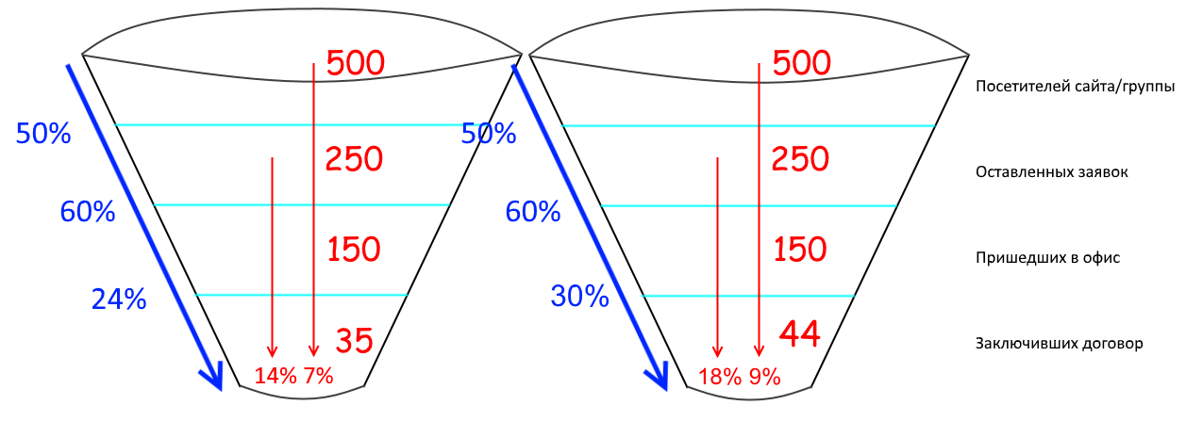
Рисунок 8 - Воронка продаж с учетом внедрения CRM-системы
Сократив время обслуживания, число обслуженных клиентов увеличится до 154 человек, на 44 человека в день. Таким образом, компания не потеряем упущенную выгоду, и валовая прибыль увеличится на 50000 рублей в день.
Стоимость CRM-системы «U-ON TRAVEL» составляет 2000 рублей в месяц. Таким образом, внедрив данное программное обеспечение, компания не только сможет внедрить электронный товарооборот, учитывать индивидуальные потребности клиентов, но и так же увеличить прибыль компании на 48000 рублей ежемесячно.
С учетом внедрения CRM-системы новая воронка продаж будет выглядеть так.
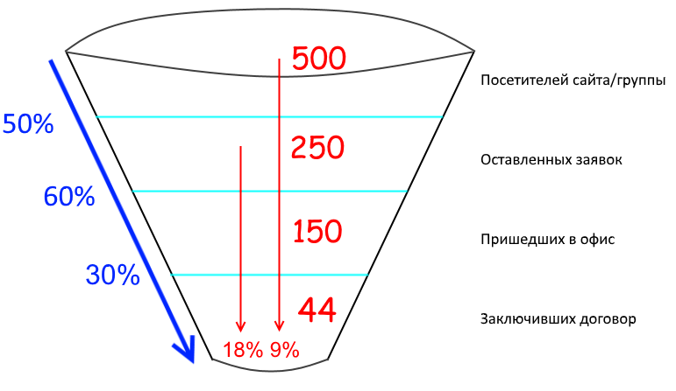
Рисунок 9 - Воронка продаж с изменениями
На основании новой воронки продаж, а также фактических данных оценим величину ожидаемого спроса на услуги въездного туризма нашей компании.

Рисунок 10 - Статистика по запросам услуги «въездного туризма» за 2016-2017 года в «Бюро путешествий»
Ожидается, что спрос будет скорректирован с учетом двух показателей:
- Спрос с учетом прогнозируемого роста рынка на 10%;
- Спрос с учетом внедрения рекламной компании. По данным компании при внедрении рекламы количество запросов возрастает в 2 раза.
Сведем все полученные данные в таблицу.
Таблица 3
Прогнозируемое количество запросов на услуги въездного туризма
 | июн. 17 | июл. 17 | авг. 17 | сен. 17 | окт. 17 | ноя. 17 | дек. 17 | янв. 18 | фев. 18 | мар. 18 | апр. 18 | май. 18
Количество запросов | 34 | 54 | 39 | 12 | 8 | 14 | 23 | 8 | 12 | 23 | 30 | 42
Прогнозируемое количество запросов | 37,4 | 59,4 | 42,9 | 13,2 | 8,8 | 15,4 | 25,3 | 8,8 | 13,2 | 25,3 | 33,0 | 46,2
Количество запросов с учетом рекламы | 74,8 | 118,8 | 85,8 | 26,4 | 17,6 | 30,8 | 50,6 | 17,6 | 26,4 | 50,6 | 66 | 92,4
Количество заключенных договоров | 13 | 21 | 15 | 5 | 3 | 6 | 9 | 3 | 5 | 9 | 12 | 17
Таблица 4
Расчет экономического эффекта от внедрения нового направления в ассортимент компании
Статья | июн. 17 | июл. 17 | авг. 17 | сен. 17 | окт. 17 | ноя. 17 | дек. 17 | янв. 18 | фев. 18 | мар. 18 | апр. 18 | май. 18
Выручка | 323136 | 513216 | 370656 | 114048 | 76032 | 133056 | 218592 | 76032 | 114048 | 218592 | 285120 | 399168
Затраты | 64680 | 64680 | 64680 | 64680 | 64680 | 64680 | 64680 | 64680 | 64680 | 64680 | 64680 | 64680
Прибыль | 258456 | 448536 | 305976 | 49368 | 11352 | 68376 | 153912 | 11352 | 49368 | 153912 | 220440 | 334488
Расчётный срок окупаемости 1 месяц.
Экономическая эффективность проекта равно отношению экономического эффекта от внедрения нового направления в ассортимент компании к затратам на этот проект.
Экономический эффект за год после внедрения рекомендаций составил 2 065 536 руб.
Общие затраты за год равны 951 660 руб.
Экономическая эффективность проекта = 2 065 536 руб./ 951 660 руб. * 100% = 217%. Это означает, что каждый вложенный рубль приносит 2,17 рублей.
Таким образом, рекомендуемые мероприятия можно считать успешными, поскольку срок окупаемости равен 1 месяц, а экономическая эффективность проекта равно 217%.
На сегодняшний день рынок туризма является динамично развивающимся рынком с высокой степенью конкуренции, большим количеством клиентов, готовы платить за услуги по подбору и бронированию тура, с целью экономии своего времени или других причин.

Список использованной литературы:
- Абабков Ю. Н. Маркетинг в туризме: учебник. / Ю. Н. Абабков. Инфра-М, 2014.
- Восколович Н.А. Маркетинг туристических услуг. Москва: ЮНИТИ-ДАНА , 2012.
- Коротков А. Методы прогнозирования в маркетинговых исследованиях// Маркетинг, 2011.
- Официальная статистика: Социальная сфера // Федеральная служба государствен-ной статистики. URL: http://kaliningrad.gks.ru/ (дата обращения: 12.09.2017).
- Сьюзен Бриггс. Маркетинг в туризме // Знання-Прес, 2005. - 358 с.

